Guía de Desarrollo: “Características de una Onda”
Objetivo: Identificar características de una onda.
- Responda las siguientes preguntas, utilizando el texto de estudio de física
- ¿Cómo se define una onda?
- Según el criterio de “medio de propagación”, ¿Cuál es la principal ventaja de las ondas electromagnéticas en comparación a las ondas mecánicas?, de al menos un ejemplo de cada una.
- Según el criterio de “dirección de vibración del medio”, ¿Cuál es la principal diferencia entre una onda transversal y longitudinal?
- Según el tercer criterio “extensión del medio”, ¿Qué diferencia a las ondas viajeras de las estacionarias?
- Según el cuarto criterio “Periodicidad de la onda”, ¿Cuándo una onda es periódica? Y ¿Cuándo es no periódica?
- Según el quinto criterio “Dirección de propagación”, nombre al menos dos ejemplos de una onda unidimensional, bidimensional y tridimensional.
- Las ondas poseen elementos temporales y elementos espaciales. A continuación, identifique si los elementos son espaciales o temporales y defínalos.

- Amplitud
- Longitud de onda
- Frecuencia
- Periodo
- Rapidez de propagación.

Utilizando su reflexión personal, responda las siguientes preguntas.
- ¿Por qué se les llama elementos temporales?
- ¿Por qué se les llama elementos espaciales?

- Según los de clasificación de una onda, identifique los siguientes casos.
- 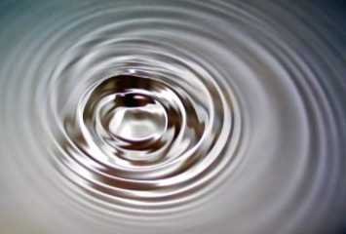 | - 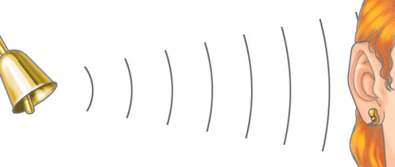
- 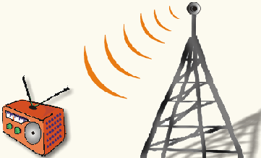
- 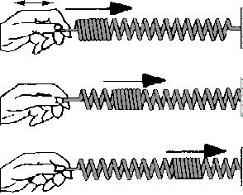

- Gota de agua cayendo
- Campana Sonando
- Onda de Radio

- Cuerda
- Resorte
- Explosión

